

Информационная система

Объект автоматизации ООО «Украшение»

ООО «Украшение»

РУКОВОДСТВО ПОЛЬЗОВАТЕЛЯ

Омск, 2023

Содержание

Оглавление

1 Введение 3

1.1 Область применения 3

1.2 Краткое описание возможностей 3

1.3 Уровень подготовки пользователя 3

1.4 Перечень эксплуатационной документации, с которыми необходимо ознакомиться пользователю 3

2 Назначение и условия применения 4

2.1 Виды деятельности, функции, для автоматизации которых предназначено данное средство автоматизации 4

2.2 Условия, при соблюдении (выполнении, наступлении) которых обеспечивается применение средства автоматизации в соответствии с назначением (например, вид ЭВМ и конфигурация технических средств, операционная среда и общесистемные программные средства, входная информация, носители данных, база данных, требования к подготовке специалистов и т. п.) 4

3 Описание операций 5

3.1 Вход в ООО «Украшение» 5

3.2 Просмотр товаров в ООО «Украшение» 6

4 Аварийные ситуации 7

5 Приложение 8

1. Введение
   1. Область применения

Пользовательский интерфейс ООО «Украшение» обеспечивает возможность

* 1. Краткое описание возможностей

ООО «Украшения» обеспечивает выполнение следующих основных функций:

* Авторизация пользователей
* Просмотр и редактирование информации о товарах
* Формирование заказов
* Удаление товаров
  1. Уровень подготовки пользователя

Для эксплуатации «Decorations» определены следующие роли:

* Неавторизированный клиент
* Авторизированный клиент
* Менеджер
* Администратор
  1. Перечень эксплуатационной документации, с которыми необходимо ознакомиться пользователю

Руководство пользователя ООО «Украшение»

1. Назначение и условия применения
   1. Виды деятельности, функции, для автоматизации которых предназначено данное средство автоматизации

Приложение предназначено для осуществления возможности просмотра и формирования заказа, добавления, редактирования и удаление товара.

* 1. Условия, при соблюдении (выполнении, наступлении) которых обеспечивается применение средства автоматизации в соответствии с назначением (например, вид ЭВМ и конфигурация технических средств, операционная среда и общесистемные программные средства, входная информация, носители данных, база данных, требования к подготовке специалистов и т. п.)

ООО «Украшения» может эксплуатироваться и выполнять заданные функции при соблюдении требований предъявляемых к программному обеспечению.

1. Описание операций

Роли и доступные операции

|  |  |
| --- | --- |
| **Роль** | **Доступные операции** |
| Администратор | Авторизация в системе  Редактирование заказа  Просмотр товаров  Добавление, редактирование, удаление заказов |
| Клиент | Авторизация в системе  Просмотр товаров  Формирование заказа |
| Менеджер | Смена скидки на товар  Авторизация в системе  Редактирование заказа  Формирование заявки  Просмотр товаров |

* 1. Вход в ООО «Украшение»

Для входа в пользовательский интерфейс нужно открыть приложение

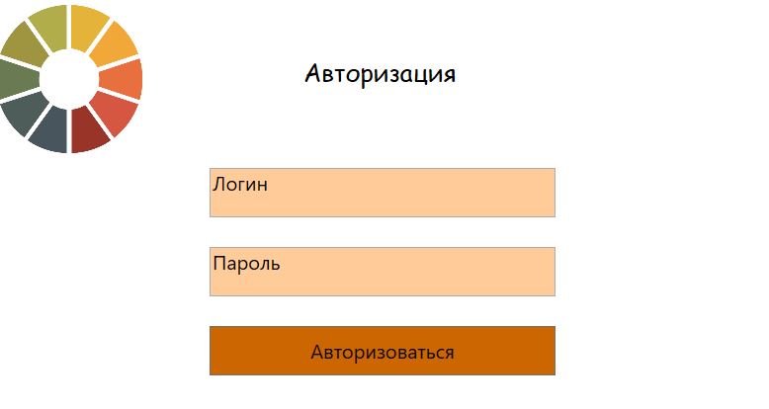

Рисунок Окно авторизации

* 1. Просмотр товаров в ООО «Украшение»

На данном окне расположен список товаров

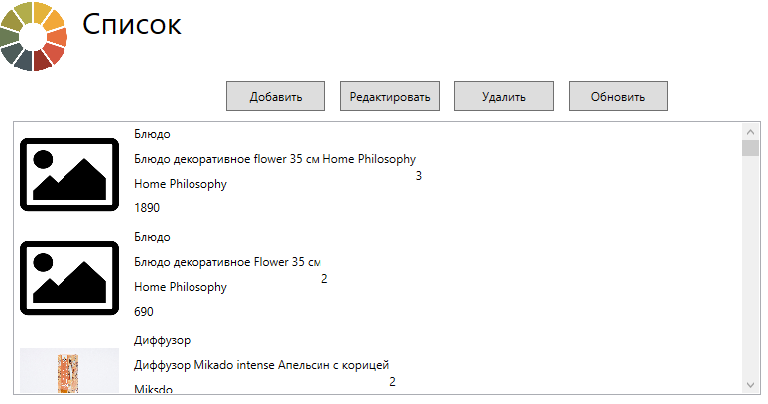

Рисунок Окно списка товара

1. Аварийные ситуации

|  |  |
| --- | --- |
| **Описание ошибки** | **Рекомендации** |
| Неверный логин и пароль | Ввести корректные данные |
| Неизвестная ошибка | Обратиться к администратору |

1. Приложение

На скриншоте представлена ER диаграмма приложения ООО «Украшения»

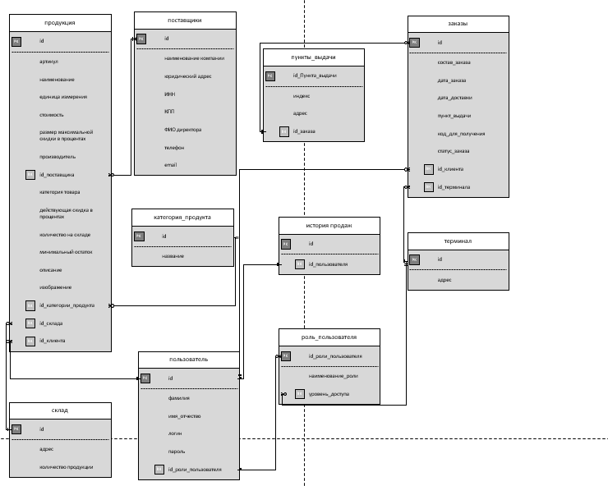

Рисунок ER диаграмма

На скриншоте представлена use case диаграмма приложения OOO «Украшения»

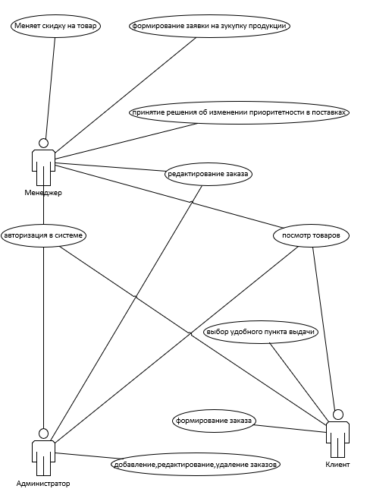

Рисунок Use case диаграмма